阿里云的媒体转码支持转码时把m3u8的ts切片加密，只有通过播放器解密播放，这样就可以防止下载m3u8后再合并，同时it618视频直播学院加强了解密功能，只有播放器有权限解密，比如：可以防止火狐等浏览器的Video DownloadHelper扩展转换mp4后下载  
  
只需要在媒体转码的工作流设置  
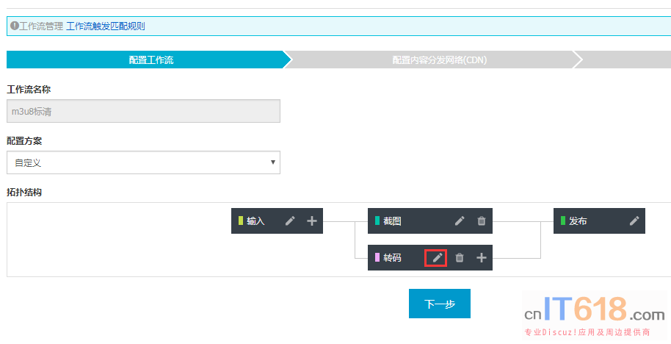   
  
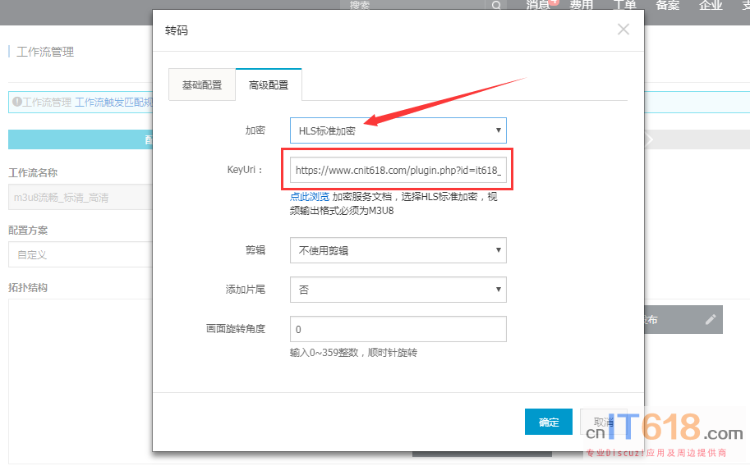   
  
**keyuri解密链接：https://www.cnit618.com/plugin.php?id=it618_video:ajax&ac=hlskms**  
**只需要把以上红色部分修改成自己的域名**，也就是访问视频插件的域名，注意：为了确保您的数据安全，密钥管理服务仅支持 HTTPS 协议。因此在使用 SDK 访问密钥管理服务时，**确保网站启用 HTTPS 协议**。  
  
密钥管理服务是收费的，以下红色粗体的就是学院需要用的费用  
**普通密钥管理费**

普通密钥指由用户创建的主密钥。

* **公有云区域 每个密钥 0.2元/天**
* 金融云区域 每个密钥 0.38元/天
* 政务云区域 每个密钥 0.4元/天
* 当密钥处于待删除（PendingDeletion）状态的时候，不会收取费用

**服务密钥管理费**

服务密钥指由其他云产品集成 KMS 过程中为用户创建的主密钥。例如，您在使用云服务器 ECS 的加密数据盘功能时所产生的主密钥，或者您在启用云数据库 MySQL 版的透明数据加密功能时产生的主密钥。

* 公有云区域 每个密钥 0.0元/天
* 金融云区域 每个密钥 0.0元/天
* 政务云区域 每个密钥 0.0元/天

**API调用费用**

API 调用每位用户每个月有 20000 次免费额度。20000 次以后按照如下方式收费：

* **公有云区域 0.6元/万次**
* 金融云区域 1.14元/万次
* 政务云区域 1.2元/万次

**常见问题：**  
提示这个错误：Server unreachable: Errno: 35 error:1407742E:SSL routines:SSL23_GET_SERVER_HELLO:tlsv1 alert protocol version  
后端反馈这个错误是由于ssl版本低了，kms支持tls1.0及以上的版本，您调整一下ssl版本后再尝试一下